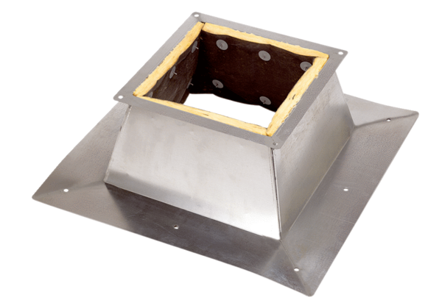Dachsockel für Flachdächer SO 35Verpackungseinheit: 1 StückSortiment: C
Artikelnummer: 0093.0362Hersteller: MAICO

